Заняття з основ безпеки життєдіяльності

Тема: «Як поводитися з сторонніми людьми. Стара казка на
новий лад»
( за мотивами казки «Вовк і семеро козенят»)
Вид : Інтегроване заняття
Тема. Небезпечні ситуації в побуті. Правила поведінки при намаганні сторонніх проникнути в житло.(За мотивами казки «Вовк і семеро козенята»)
Мета: - поглиблювати знання дітей про небезпечні ситуації в побуті:вивчити та закріпити правила поведінки при намаганні сторонніх проникнути в житло;
- поглиблювати знання дітей про казку як вид усної народної творчості, вчити визначати головну думку казки,
- формувати навички правильної поведінки під час перебування перебуванні вдома на самоті;
- розвивати мислення, вміння адекватно діяти під час виникнення непередбачуваних ситуацій;
- виховувати відповідальність за власну безпеку.
Дидактичний матеріал: маски тварин, тематичні малюнки
Хід заняття
Вихователь: - Діти, ви, мабуть, уже здогадалися, що сьогодні на нас чекає зустріч із казкою. Казка прийшла до нас із сивої давнини. У неї їдеться про незвичайні, вигадані пригоди. У народних казок немає авторів. Їх складали і передавали наші пращури «з вуст в уста», саме тому казки належать до усної народної творчості.
А які казки знаєте ви ? Найдавніші - казки про тварин. У казках вони розмовляють і діють, як люди:

Дидактична гра «Свійські та дикі тварини»
- Кожна казка завжди чомусь навчає. У казці добро завжди перемагає зло. Сьогодні на занятті ми спробуємо визначити чому навчає нас казка, яку ми прочитаємо. Ми з вами помандруємо до казкової країни. Першим на дорозі ми зустріли ось такий такій будиночок (показує малюнок). А хто ж в ньому мешкає? Відгадайте загадку і ви це з’ясуєте.

Не дід, а з бородою,
не бик, а з рогами,
не корова, а доїться. (Коза)
- Так, правильно! Отже, Коза жила не сама, а разом зі своїми дітками. Можливо, ви вже здогадалися про яку казку піде мова та як вона називається?(«Вовк і семеро козенят )

- Дуже добре жила Коза з козенятами, дружньо і весело. До них завжди приходило багато друзів.

Дидактична вправа «Називай правильно»
Вихователь називає свійську тварину, а діти її дитинчат( Кішка з кошенятком собака з цуценятком, свиня з поросятком, корова з телятком, вівця з ягнятком та інш.) Одночасно ілюструє назви малюнками.

- Усе було б добре, якби не сталася в лісі ось яка пригода:

Читання казки «Вовк і семеро козенят »
- Слухання казки ( виразне читання вихователем).
- Бесіда за змістом казки
- Назвіть дійових осіб казки.
- Чому козенята залишилися самі вдома?
- Що наказувала Коза дітям?
- Пригадайте, яку пісеньку співала Коза дітям.
- Пригадайте пісеньку Вовка.
- Чим відрізняються пісеньки Вовка і Кози?
(Інтонацією, словами «козеняточка-козенятка», «діточки- дітки»)
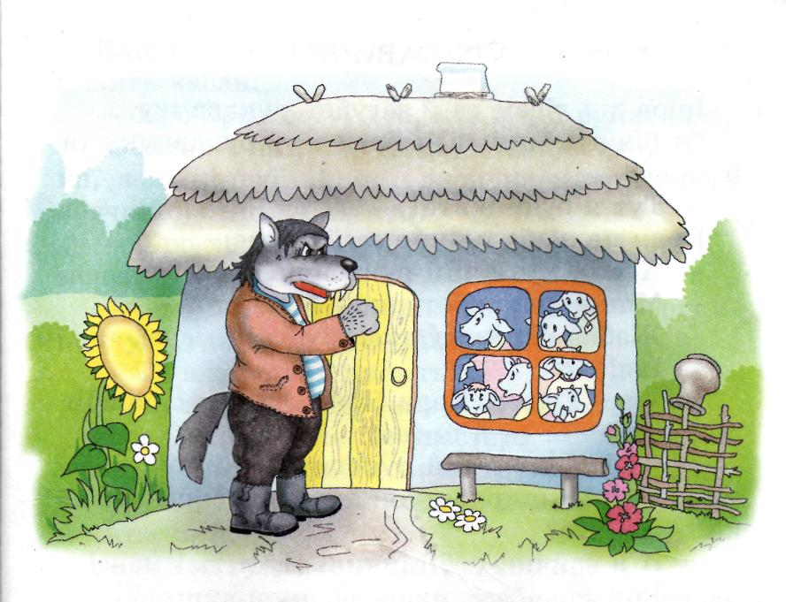
- За що коза похвалила діток?
- Народне прислів’я говорить “Казка вигадка, та в ній щось повчальне
розумій.» Чому вчить нас ця казка?
(Слухатися батьків, дотримуватися безпеки поведінки наодинці вдома).

- А чи знаєте ви іншу казку про козенят, яка має дещо інший розвиток
подій? (Діти розповідають).

Бесіда про правила поведінки при намаганні
сторонніх проникнути в житло.

Але таке закінчення може бути лише в казці, а в житті бувають випадки дуже страшні, які мають трагічне закінчення. На превеликий жаль, є люди, які користуються на превелику жаль, є люди, дитячою наївністю і довірливістю. І проникають у квартири, коли діти залишаються вдома самі. Вони грабують нажите майно, а дітям також можуть завдати великої шкоди.
Тому ніколи не можна відчиняти дверей стороннім, незнайомим людям. Навіть і знайомим, коли батьки наказали не відчиняти нікому. Тато з мамою краще знають, тому треба виконувати їхні накази.
І хоч люди не кують у коваля собі голос, але імітувати мамин чи татів можуть дуже добре, а ще такі люди йдуть на різні хитрощі, аби їм відчинили двері хати. То вони можуть сказати, що прийшли перевірити телефон чи радіо, або ще щось вигадають, щоб їх впустили. А коли проникають до будинку, то чинять різні свавілля.

Хоч ви зовсім ще малята,
Але пам 'ятайте!
Люди ви, не козенята,
Правила вивчайте!
Якщо ви самі удома,
То запам'ятайте –
Ви людину незнайому
В дім свій не пускайте.

Інсценізація казки «Семеро козенят» В. Бутрім
П’єса – казка

Ведучий
Була собі кізонька біла,
Дуже симпатична і мила.
Мала вона семеро маляток,
Семеро чудових козеняток.

Коза (співає).
Мої діточки, козеняточка,
Ви найкращі у світі маляточка!
Я для вас, я для вас на базар піду,
найсмачнішу капусточку вам знайду.
А ви вдома сидіть,
Двері міцно замкніть!
Вовчика сірого не пускайте!
Віддаю ключі вам, тримайте!

1-ше козенятко.
Добре, добре, добре, матусю!
Йди собі, за нас не хвилюйся!

Коза.
Ви удома сидіть дуже тихо,
Як почує вас вовк—буде лихо!

2-ге козенятко.
Добре, добре, добре, матусю,
Йди собі, про нас не турбуйся.

Коза (обіймає козенят, прощається).
Мої діточки, козеняточка,
Ви найкращі у світі маляточка,
Я для вас, я для вас на базар піду,
Найсмачнішу капусточку вам знайду!

7-ме козенятко
Залишилися ми вдома,
Ти найперший, а я - сьома!

Усі.
Семеро козенят! Ме!
2-ге козенятко.
Не боїмося ми нікого.
Навіть, навіть вовка злого!

Усі.
Семеро козенят! Ме!
3-те козенятко.
Хай підійде до порогу —
Буде згадувати довго!

Усі. Семеро козеняті Ме!
4-те козенятко.
А ми — бац! — його ногами!
А ми—бац! — його рогами!

Усі.
Семеро козенят! Ме!
5-те козенятко.
Не боїмося ми нікого,
Переможемо вовка» злого!

Усі.
Семеро козенят! Ме!
6-те козенятко.
Ми — бабах!— його ногами!
Ми — бабах! — його рогами!

Усі.
Семеро козенят! Ме!
1 -ше козенятко.
Ми хоробрі козенята,
Ми веселі козенята!

Усі.
Семеро козенят! Ме!
Вовк (за дверима)
Пісня чується з квартири,
Голоси: один... чотири.
П'ять і шість, усього—сім!
Так пищать, що чути всім!
Козенята це маленькі,
Ще дурненькі, та... смачненькі!
Я козятинку люблю!
Зараз всіх їх половію! (Стукає).
1 -ше козенятко.
Хто це постукав до нас?
Вовк
Це електрик, дід Панас !

2 - ге козенятко.
Нам матуся наказала,
Щоб дверей не відчиняли!
3 -тє козенятко.
Ми слухняні козенята
І не будемо відчиняти.

4 -те козенятко.
Ви матусю зачекайте
Чи пізніше завітайте.

Вовк
Хто б подумав!! От невдача!
Ну, зажди, м'ясце козяче! (Стукає знов).

1 -ше козенятко.
Хто це стукає до нас?
Вовк.
Відчиніть, це Київгаз.
2-ге козенятко.
Нам матуся наказала,
Щоб дверей не відчиняли!

3-те козенятко.
Ми слухняні козенята
І не будемо відчиняти!

4-те козенятко.
Ви матусю зачекайте
Чи пізніше завітайте.

Вовк.
Хто б подумав! Знов невдача!
Не дурне м'ясце козяче... (Стукає)

5-те козенятко.
Хто це знов у двері стука?
Вже набридло, просто мука!

Вовк.
Я сусідка ваша, киця,
Я принесла вам морквиці! Няв!
Соковитої, смачної
І солодкої такої! Няв!

6-те козенятко.
В киці голос не такий!
В киці голосок тонкий!

7-ме козенятко.
Ти не киця! Ні, ти — вовк!
Що, не нявкаєш? Замовк? (Усі сміються, стрибають. )

Вовк (розгублено)

Хто б подумав?! Знов невдача!
Хитре це м'ясце козяче!
Знайте ж хитрість і мою!
Зараз голос «підкую»! (П'є яйце, потім стукає)

1-ше козенятко

Хто це стукає до нас?
Знову вовк? Чи Київгаз? (Усі сміються.)

Вовк.
Відчиніть, вам телеграма!
5-те козенятко.
На базарі наша мама!
6-те козенятко.
Через двері зачитайте
Або маму зачекайте!
Вовк.
Ну й розумні козенята!
Що ж, читаю: ваша мати
На базарі щойно впала,
Ніжки дуже позбивала!
Ще й зламала кінчик рога,
Їй потрібна допомога!

5-те козенятко.
Це брехня!

6-те козенятко.
А що, як ні?
Страшно, боязно мені!

7-ме козенятко.
В мами збиті ріг і ноги.
Їй потрібна допомога!

1-ше козенятко.
Відчиняємо! Треба йти.
Мамі слід допомогти! (Вривається вовк)

Вовк.
Упіймались! Ну і ну!
Я усіх вас проковтну!

2-ге козенятко.
Вовк! Він нас перехитрив!
Навіть голос підробив!

3-те козенятко.
Мамо! Мамо!
Я боюся!

4-те козенятко.
Ой, рятуйте, нас!
Усі.
Матусю!!!
(Вовк бігає, ловить козенят, вони тікають, входить Коза )
Коза
Вовче, сірий лиходію!
Ти біди не заподіяв?!
Козенята мої милі,
Чи усі здорові й цілі?
Якщо скривдив козенят,
Дорогих моїх малят,
Заколю тебе рогами,
Затопчу тебе ногами!

Вовк.
Що ти, що ти?! Не кричи!
І ногами не топчи.
Он твої всі козенята,
Я хотів лише пограти...
Гарна в тебе дітвора!
Та мені вже в ліс пора! (Тікає)

Ведучий -
Вовк утік,
Аж миготіли п'ятки!
Слухайтесь матусі, козенятка!
Хижакам-вовкам не довіряйте,
Мамину науку пам'ятайте!
Мама і навчить, і порятує,
Мама і смачненьким почастує! (Коза дістає капустіну)
Мама — кращий друг малят,
Всіх малят, не тільки козенят!

Козенятка (співають)
Хай завжди буде сонце!
Хай завжди буде небо!
Хай завжди буде мама!
Хай завжди буду я!
Хай завжди буде казка,
Ніжна мамина ласка,
Хай живе наша дружна
Козеняток сім я!

Підсумок заняття
- Яку казку ми з вами читали?
- Які прислів’яя запам’ятали?
- Чому навчила нас казка «Вовк і семеро козенят»?

Отже, діти, пам’ятаймо:
Якщо ти залишився вдома один
Хоча б на годину чи кілька годин,
Будь пильним, а ще — обережним завжди,
Щоб в дім не впустити страшної біди.
Хтось дзвонить?
Сторонніх у дім не впускай,
Приходу батьків дочекаються хай!

